В Санкт-Петербурге выход на ледовое покрытие запрещён

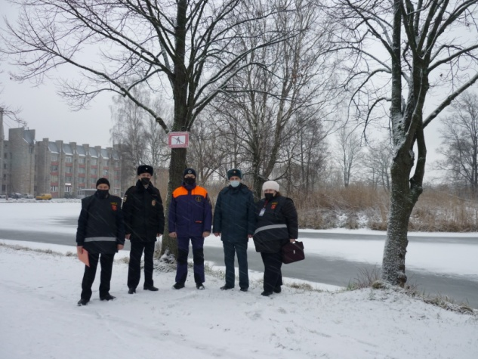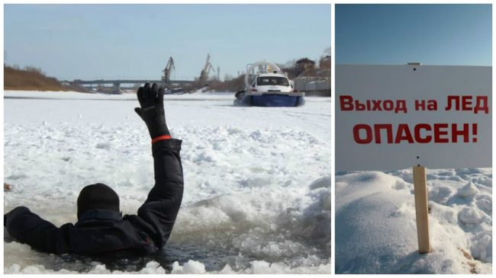

В соответствии с Постановлением Правительства Санкт-Петербурга от 15.11.2021 года № 873 «Об установлении периодов, в течение которых запрещается выход на ледовое покрытие водных объектов в Санкт-Петербурге» запрет будет действовать с 15 ноября 2021 года по 15 апреля 2022 года.
Выход на лед Финского залива, других петербургских рек и иных водоемов будет караться административным штрафом в размере до пяти тысяч рублей. Штраф за выезд на лед на автомобилях составляет до пяти тысяч рублей.
Исключение делается только для аварийно-спасательных служб. Проведение культурно-массовых и спортивных мероприятий с использованием транспортных средств на льду без согласования, полученного в установленном порядке, влечет наложение административного штрафа на юридических лиц в размере от десяти тысяч до двадцати тысяч рублей.
Не является административным правонарушением выезд на лед оперативного транспорта профессиональных аварийно-спасательных служб, профессиональных аварийно-спасательных формирований, если такой выезд связан с обеспечением безопасности людей на водных объектах.
Проведение организациями мероприятий с использованием транспорта на льду без специального согласования будет наказываться штрафом от 10 до 20 тысяч рублей. Штраф не коснется только аварийно-спасательных служб, так как выезд на специальной технике оправдан целью спасения жизни людей.

Если Вы стали очевидцем, как человек провалился под лед:
- немедленно крикните ему, что идете на помощь;
- приближайтесь к полынье ползком, широко раскинув руки;
- подложите под себя лыжи, фанеру или доску, чтобы увеличить площадь опоры и ползите на них;
- к самому краю полыньи подползать нельзя, иначе и сами окажетесь в воде;
- ремни и шарф, любая доска, лыжи, санки помогут Вам спасти человека;
- бросать связанные предметы нужно за 3-4 м до пострадавшего;
- если Вы не один, то, взяв друг друга за ноги, ложитесь на лед цепочкой и двигайтесь к пролому;
- действуйте решительно и быстро, пострадавший коченеет в ледяной воде, намокшая одежда тянет его в низ;
- подав пострадавшему подручное средство, вытащите его на лед и ползком двигайтесь от опасной зоны.
Санкт-Петербургское государственное казенное учреждение «Пожарно-спасательный отряд имени князя А.Д. Львова Петродворцоваго района Санкт-Петербурга» обращается к жителям Петродворцового района: не рискуйте собой и детьми ради испытания льда на прочность, не выходите на лёд, не подвергайте свою жизнь и детей неоправданному риску!

Помните, что несоблюдение элементарных правил безопасности на льду может стоить Вам жизни!

Если попадёте в критическую ситуацию — немедленно звоните спасателям по городскому телефону 01 и по мобильному телефону 101 или 112.
Берегите себя и своих близких.

Специалист ГО Венгловский С.К.
СПб ГКУ «ПСО Петродворцового района»
Пожарная часть (профилактическая)

